**

**Instituto Politécnico Nacional**

**Escuela Superior de Cómputo**

**Ingeniería en Sistemas Computacionales**

**Prof. Nidia Asunción Cortes Duarte**

**Practica 6.  
(ECDSA Firma y Verificación)**

**Equipo:**

**Rodríguez Olmos Noé**

**Israel Sebastián Espinosa Sánchez**

**Esdras Josué Gutiérrez Magallanes**

**Grupo: 7CM1**

**Selected Topics in Cryptography**

**14 de mayo del 2024**

**Práctica** **6**

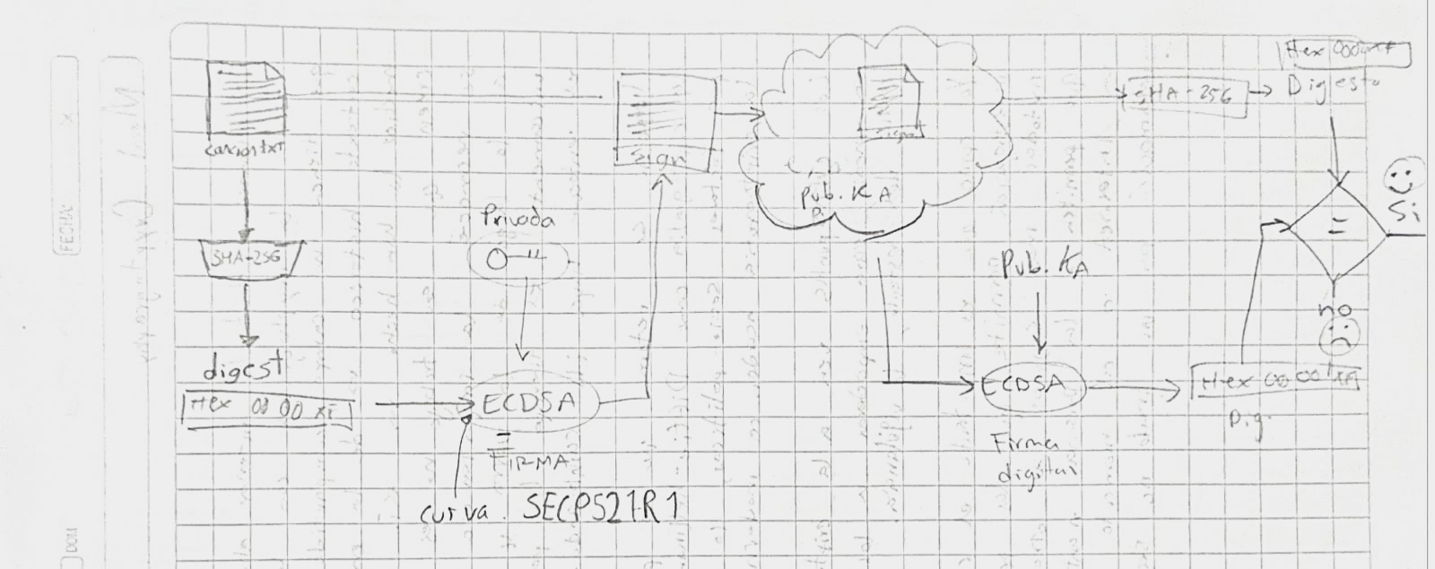**DIAGRAMA ECDS**

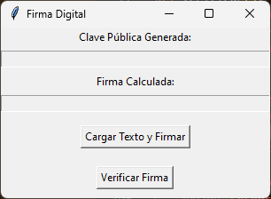**INTERFAZ**

**PROCESO DE FIRMA**

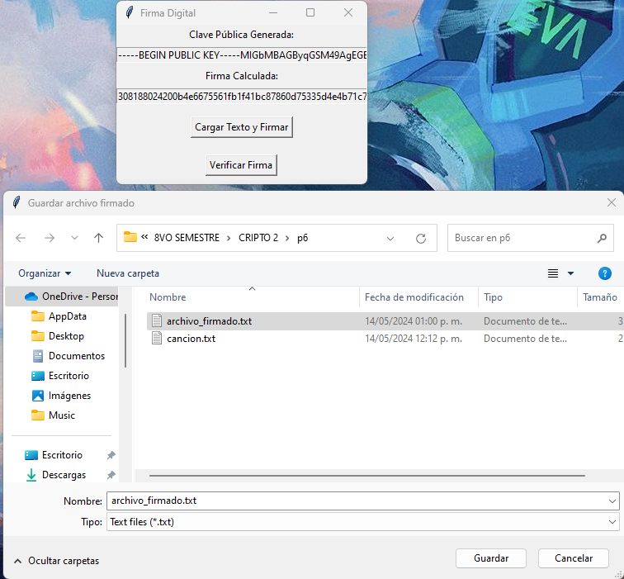

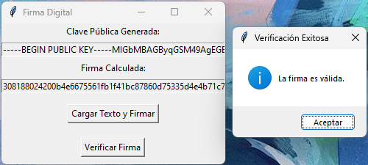**PROCESO DE VERIFICACION**